实 训 学 习 单
[姓名] 闫涛 [班级] 19电商3 [学号] 1930191
实训内容
声音：1.语速，不要太快或太慢
2.清晰，度发音要标准，吐词要清晰，能够让客户在电话中很容易听清楚自己说的话
3.语气，平和中有激情，耐心中有爱心，杜绝产生不耐烦的语气
二、礼仪：1准备好电话号码,确保周围安静,嘴里不含东西，琢磨好说话内容措词和语
2.拨错电话，要向对方表示歉意。
3.有礼貌地说声“再见”。
三、物品所需资料的准备。可以在客户有疑问的时候快速回应需要查阅资料,特别注意,千万不能让客户在电话另一端等 待太长时间，资料-定要提前准备,以便需要查阅时立刻就能找到。
四、时间：上午九点半到十一点半是电话销售人员全天工作的最黄金时间
上午十一点半到中午十二点由于接近中午吃饭时间，其相对价值就比前个时间段价值低
中午十二点到下午一点是正常中午吃饭休息的时间，打销售电话比较不合时宜
下午一点到两点同上午九点到九点半的时间段价值类似
下午两点到四点半是全天的第二个黄金销售时间段
下午四点半到五点同中午吃饭前的那个时间段一样，可以处理同样的事情;
下午五点到六点，仍然可以拨打一些电话，不过多数时间用来发传真邮件等附属工作,或者要准备夕会了;
晚上回家后的时间看似是休息时间，的时间用来整理工作日志，写计划，搜索客户资料，准备明天的沟通话题等等
课中实训记录
课中问题与问题解决过程
填写说明：可以将学生自己及团队合作的实训过程记录下来，作为整个实训过程及
成绩的佐证材料。
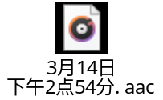
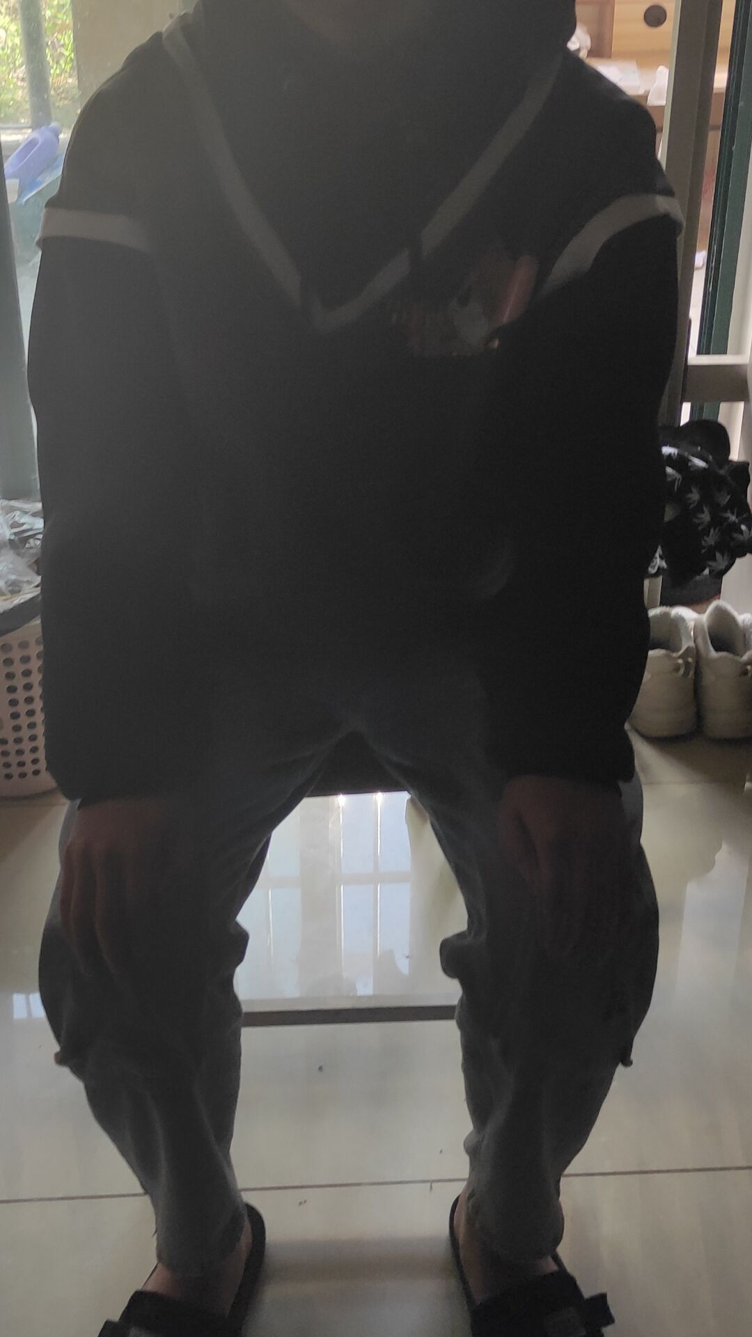
课后反思
填写说明：本次实训的收获、反思等。
通过这次实习后，发现自己所存在的很多不足之处，比如说沟通能力、一些销售技巧等等.
第一点、把握时间，时间是很重要的，一般来说，接通电话后的20秒是至关重要的，你能把握这20秒，你就有可能至多一分钟的时间来说你打电话的目的。
第二点、要有简短有力、创意性、吸引力的开场白，热情、赞美、真诚、稳重，信心，轻松的心态来对待客户。说一些引起客户兴趣的话题，用幽默的语气来和对方交谈，这样客户才有可能继续你准备要说的话题。
注意礼貌问候语，这是绝对不能少的。说话时语气要保持亲切。

《电话营销》实训单填写要求：
1.本学期一共四次课，对应四次实训单，文件命名为：xx班级xx学生
2.第一次实训单内容：声音、礼仪、物品、时间售前准备&开场白训练的心得体会，并付上绕口令音频和坐姿照片。
3.第二次实训单内容：产品介绍训练&挖掘客户需求的心得体会。
4.第三次实训单内容：企业实践内容的心得体会。
5.第四次实训单内容：提起成交&异议处理&售后服务的心得体会。

